HOMESOLUTE.COM | AUGSBURG
Schmierereien an der Wand –
Was tun?

Wenn Gartenmauer, Garage oder gar Hauswand von "Sprayern" beschädigt werden, hilft eine professionelle Reinigung.

(tdx) Graffitis auf Hauswänden, Garagentoren oder Gartenmauern sind selten künstlerisch wertvoll und schön anzusehen. Grundsätzlich gilt: Wer eine Fassade oder eine Mauer mit Graffiti besprayt, begeht in der Regel eine Sachbeschädigung, die straf- wie auch zivilrechtlich verfolgt werden kann. Das ist wichtig, denn die Beseitigung kann bis zu 40.000 Euro kosten. Laut Strafgesetzbuch (StGB) ist es illegal, ohne Einverständnis fremdes Eigentum zu besprayen.

Um einer möglichen Schmiererei vorzubeugen, sollten die Wände nicht saugende, mineralische Oberflächen – etwa Klinker – oder pflegeleichten Glattputz besitzen. Ein zusätzlicher Anstrich mit Schutzfarbe oder einer wasserlöslichen Beschichtung vereinfacht eine Reinigung besprühter Flächen.

Kommt es dennoch zu Graffitis sind Hochdruckreiniger die erste Wahl zur Beseitigung. Mit stark erhitztem Wasser wird die Farbe von den Wänden gespritzt. Diese Methode ist chemiefrei. Aufwändiger und zudem problematisch für Mensch, Gebäude und Umwelt ist die Reinigung mit lösemittelhaltigen Abbeizpasten. Alternativ können Fachfirmen die Reinigung übernehmen, denn Spezialisten wissen am besten, wie sich das Graffiti substanzschonend entfernen lässt.

Weitere Informationen unter www.homesolute.com.

Pressekontakt:
PR Company
Werner-von-Siemens-Str. 6
86159 Augsburg
www.homesolute.com

Ansprechpartner:
Domenic Liebing
Telefon: +49 (0) 821 / 258 93 00
Telefax: +49 (0) 821 / 258 93 01
E-Mail: redaktion@homesolute.com

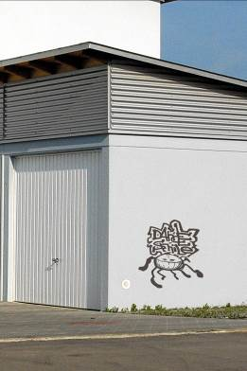
BU: Meistens kommen sie nachts: Illegale Sprayer, die sich auf Hauswänden, Garagentoren oder Gartenmauern verewigen. Das Ärgernis für den Eigentümer ist groß, denn eine in der Regel teure und aufwendige Reinigung ist notwendig. Zudem sollte auf jeden Fall Anzeige erstattet werden, denn ohne Erlaubnis des Eigentümers handelt es sich bei den Schmierereien um Sachbeschädigung.
Bild: tdx/homesolute.com

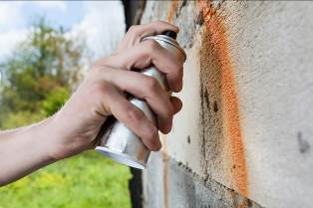
BU: Wer an fremde Hauswände sprüht, ohne eine Erlaubnis zu haben, macht sich strafbar. Erwirkt der Geschädigte vor einem Amtsgericht einen Schuldtitel, muss der ermittelte Sprayer für den Schaden aufkommen – und das kann teuer werden: Eine Beseitigung kann bis zu 40.000 Euro kosten.
Bild: tdx/homesolute.com/Fotolia

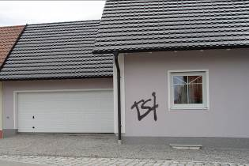
BU: Um sich gegen Schmierereien an der Hauswand zu schützen sollte man auf Mauern aus Sandstein und auf Buntsteinputze verzichten. Die Alternative sind nicht saugende, mineralische Oberflächen oder pflegeleichter Glattputz. Wurde trotzdem gesprayt, hilft in der Regel ein Hochdruckreiniger oder aber die Hilfe von Fachleuten. Bild: tdx/homesolute.com

